SAN JUAN
de/os LAGOS

f '
..
--=-:- C¡J

ÓlÓI SINDICATURA

- Alcaldía2018- 2021
ciof\.1/A

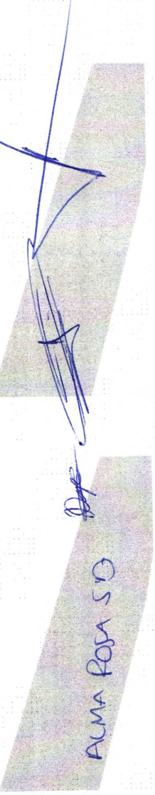MINUTA DE TRABAJO DE LA COMISION EDILICIA DE TRANSPARENCIA Y EL COMITÉ DE TRANSPARENCIA DEL H. AYUNTAMIENTO CONSTITUCIONAL DE SAN JUAN DE LOS LAGOS, JALISCO.

En la Ciudad de San Juan de los Lagos, Jalisco . Siendo las 14:00 catorce¡ horas, con cero minutos del día 19 de Septiembre del año 2019 dos mil diez y nueve, reunidos en la oficina de la Sindicatura Municipal , de este Ayuntamiento de San Juan de los Lagos, Jalisco. Ubicada en la planta alta de la Presidencia Municipal , en la calle Simón Hernández Numero 1(uno) , colonia Centro de esta ciudad , en mi carácter de Presidente de la Comisión Edilicia de Transparencia , en conjunto con el Comité de transparencia , en los Términos del Artículo 49 fracción 11 y IV de la Ley de Gobierno y Administración Pública Municipal del Estado de Jalisco donde se les pide, asistir puntualme te y permanecer en las sesiones del Ayuntamiento y a las reuniones de las Comisiones Edilicias de las que forme parte, e informar al Ayuntamiento y a la Sociedad de sus Act ividades , a través de la forma y mecanismos que establezcan los ordenam ientos municipales y , con el objeto de revisar la correspondenc ia de la presente comisión desarrollándose bajo el siguiente:

ORD EN DEL OlA

  - Lista de asistencia y declaratoria del quórum legal.
  - Aprobación del orden del día.
  - Revisión de correspondenc ia.
  - Asuntos generales

l. DESAHOGO

Lista de asistencia y declarator ia de quorum legal

En uso de la v oz el REGIDOR Y SINDICO MUNICIPAL Lic. Denis A lejandra Plascencia Campos , en su carácter de Presidente de la Comisión Edilicia de TRA NSPARENCIA , procedió a pasar lista de asistenc ia a los miembros de est a Comisión , haciéndose constar la

• 01 (395) 785 00 01 .
Simón Hernández 1, Centro, 47000
- San Juan de los Lagos, jal.
- www.sanjuandeloslagos .gob.mx

O A lcaldiaSJL

ÓlÓI SINDICATURA

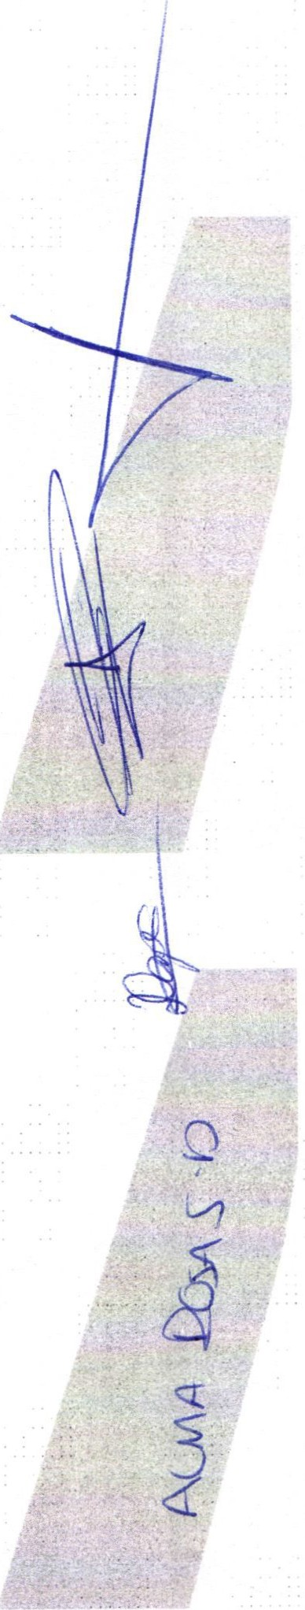asistencia de los siguientes integrantes de la Comisión de TRANSPARENCIA y del COIMITE DE TRANSPARENCIA ;

PRESIDENTE DE LA COMISION: Lic. Denis Alejandra Plascencia Campos

PRESIDENTE MUNICIPAL Y PRESIDENTE DEL COMITÉ DE
TRANSPARENCIA: LCI. Jesús Ubaldo Medina Briseño

DIRECTORA DE TRANSPARENCIA: LIC. Alma Rosa Sánchez
Delgado

CONTRALOR MUNICIPAL DEL H. AYUNTAMIENTO DE SAN JUAN DE LOS
LAGOS, JAL. L.C.P. FEDERICO LOPEZ PADILLA

Todos presentes en la Comisión Edilicia y Comité de TRANSPARENCIA.

De conformidad con lo establecido en el Reglamento Interno del Municipio de San Juan de los Lagos, Jalisco . Se declara que existe quorum para sesionar.

• 01 (395) 785 00 01

11. APROBACION DEL ORDEN DEL OlA

En el desahogo del Segundo Punto del Orden del Día. En uso de la voz de la Regidora y Sindico Lic. Denis Alejandra Plascencia Campos , en su Carácter de Presidente de la Comisión Edilicia de Transparencia, pone a su consideración para aprobación El Orden del Día Propuesto , por lo que en votac ión económica se les pregunta a los integrantes de la Comisión Edilicia Y Comité de Transparencia , si están de acuerdo con la aprobación , sírvanse levantar la mano.

SE APRUEBA por unanimidad de los presentes .

111. REVISION DE CORRESPONDENCIA

En el desahogo del Tercer Punto del Orden del Día. En uso de la Voz de la Regidora y Sindico Lic. Denis Alejandra Plascencia Campos, presidenta de la Comisión Edilicia de lransparencia, informa a los Integrantes de la Comisión que No se ha recibido correspondencia y que no habiendo que informar , se da por desahogado este punto del orden del día .

Simón Hernández 1, Centro,47000
- San Juan de los Lagos, jal.
- www.sanjuandeloslagos.gob .mx

O Alcald iaSJL

1b1 SINDICATURA

IV. ASUNTOS GENERALES.

EN USO DE LA VOZ DE la Regidora y Sindico Lic. Denis Alejandra Plascencia Campos , en su Carácter de Presidente de la Comisión Edilicia de TRAN SPARENCIA, pregunta a los Ediles y Directores presentes, si existe algún tema a tratar dentro de los asuntos generales.

No existiendo ningún tema a tratar se da por clausurada la reunión de trabaj o siendo las 14:30 catorce horas con treinta minutos del día 19 (diecinueve) de Septiembre de 20 19 dos mil diez y nueve.

Se emite el presente dictamen de la Comisión y Consejo Técnico de Tran sparencia, firma ndo quienes en elpart iciparon, supieron y quisieron hacerlo.

Se agradece la participac ión de los presentes.

ATENTAMENTE
COMISION EDILICIA Y COMITÉ DE TRANSPARENCIA
SAN JUAN DE LOS LAGOS, JALISCO . 19 DE SEPTIEMBRE DEL AÑO 2019

LIC. DENIS ALEJANDRA P A CENCIA CAMPOS
REGIDOR Y SÍNDI O MUNICIPAL
PRESIDENTE DE LA COMIS N DE TRANSPARENCIA

LCI. JESUS UBAL PRESIDENTE MUNICIPAL
INA BRISEÑO
Ooelc:'<l.nENTE DEL COMITÉ

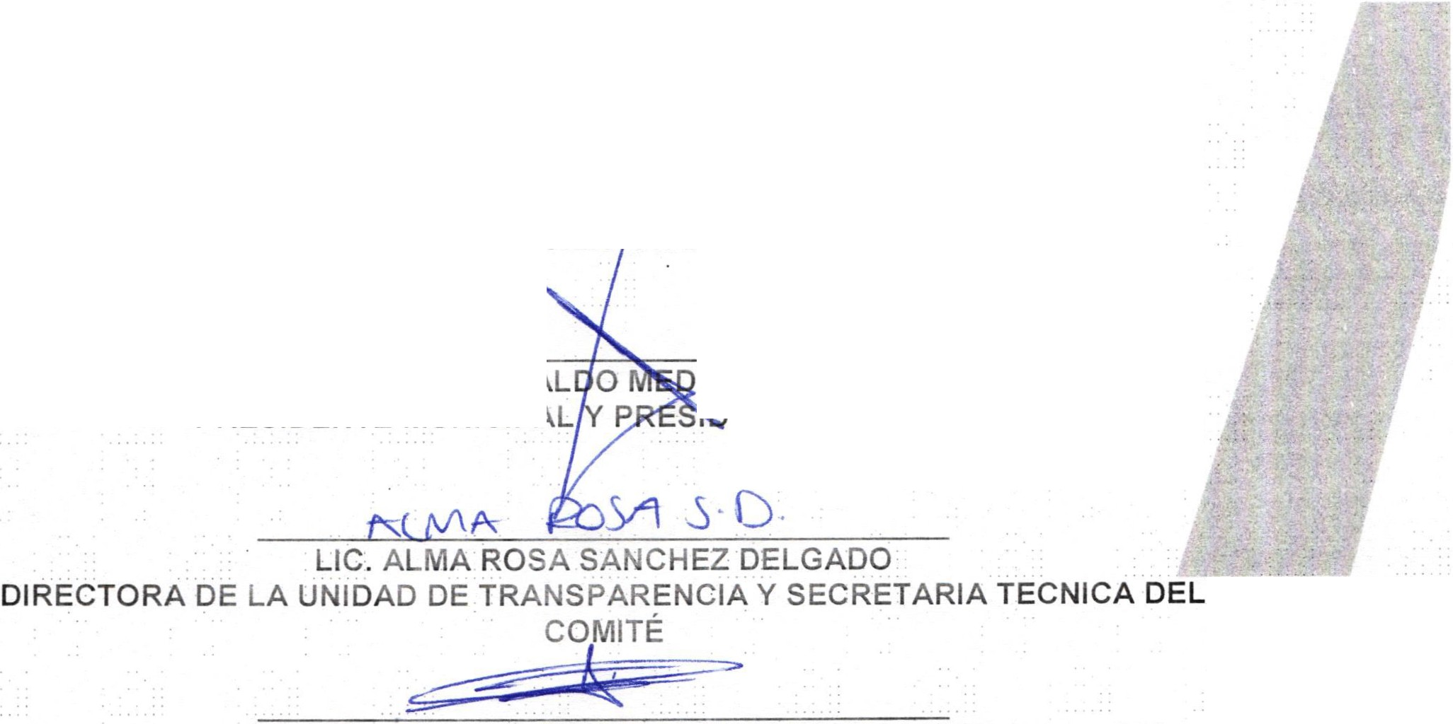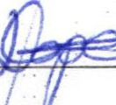

LCP. FEDERICO LOPEZ PADILLA CONTRALOR MUNICIPAL Y MIEMBRO DEL
. COMITÉ

• 01 (395) 785 00 01
Simón Hernández 1, Centro, 47000
- Sanjuan de los Lagos, jal.
O
- www.sanjuandeloslagos :gob.mx AlcaldiaSJL

